Проверочная работа
по ОБЩЕСТВОЗНАНИЮ
7 КЛАСС

Дата: __________
Вариант №: ___

Выполнена: ФИО_________________________________
Инструкция по выполнению работы
На выполнение работы по обществознанию даётся 45 минут. Работа включает в себя 9 заданий.
Ответы на задания запишите в поля ответов в тексте работы. В случае записи неверного ответа зачеркните его и запишите рядом новый.
При необходимости можно пользоваться черновиком. Записи в черновике проверяться и оцениваться не будут.
Советуем выполнять задания в том порядке, в котором они даны. В целях экономии времени пропускайте задание, которое не удаётся выполнить сразу, и переходите к следующему. Если после выполнения всей работы у Вас останется время, то Вы сможете вернуться к пропущенным заданиям.

Желаем успеха!

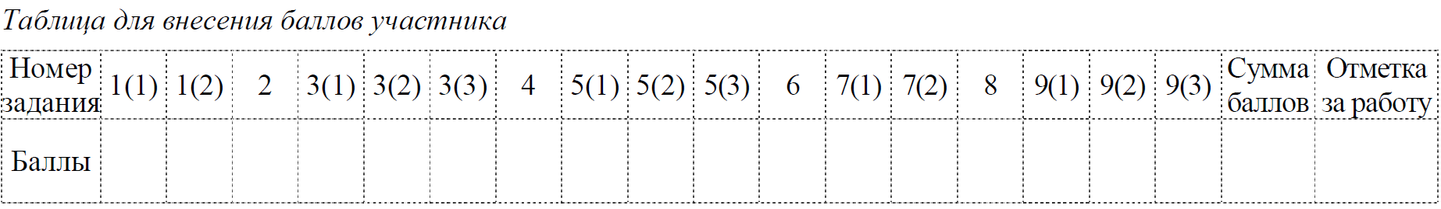

1

В ст. 35 Конституции РФ записано: «Каждый вправе иметь имущество в собственности, владеть, пользоваться и распоряжаться им как единолично, так и совместно с другими лицами».
1. Как Вы понимаете смысл словосочетания «пользоваться имуществом»?
Ответ.____________________________________________________________________
__________________________________________________________________________
__________________________________________________________________________
__________________________________________________________________________
__________________________________________________________________________
__________________________________________________________________________
2. Составьте рассказ об использовании имущественных прав, используя следующий план.
1) Какие имущественные права имеют несовершеннолетние в 14 лет? Как эти права можно использовать в повседневной жизни (объясните свой ответ)?
2) Какие обязанности есть у собственников? Как закон охраняет право собственности?
Ответ.____________________________________________________________________
__________________________________________________________________________
__________________________________________________________________________
__________________________________________________________________________
__________________________________________________________________________
__________________________________________________________________________
__________________________________________________________________________
__________________________________________________________________________
__________________________________________________________________________
__________________________________________________________________________
__________________________________________________________________________
__________________________________________________________________________
__________________________________________________________________________
__________________________________________________________________________
__________________________________________________________________________
__________________________________________________________________________
__________________________________________________________________________
__________________________________________________________________________

2

Выберите верные суждения и запишите цифры, под которыми они указаны.
1) Политикой называют науку, которая изучает хозяйственную деятельность человека и общества.
2) Государство создаёт правовые нормы.
3) В политической сфере складываются отношения по поводу государственной власти и управления.
4) Правительство осуществляет исполнительную власть.
5) В демократическом государстве парламент осуществляет судебную власть.
Ответ: ___________________________

3

Социологические службы города Z провели исследование социальных ценностей работающих мужчин в возрасте 35–40 лет. Им было предложено составить личную шкалу ценностей, начиная с наиболее значимых. (Можно было выбрать несколько ответов.)
Результаты опроса (в % от числа отвечавших) представлены в графическом виде.
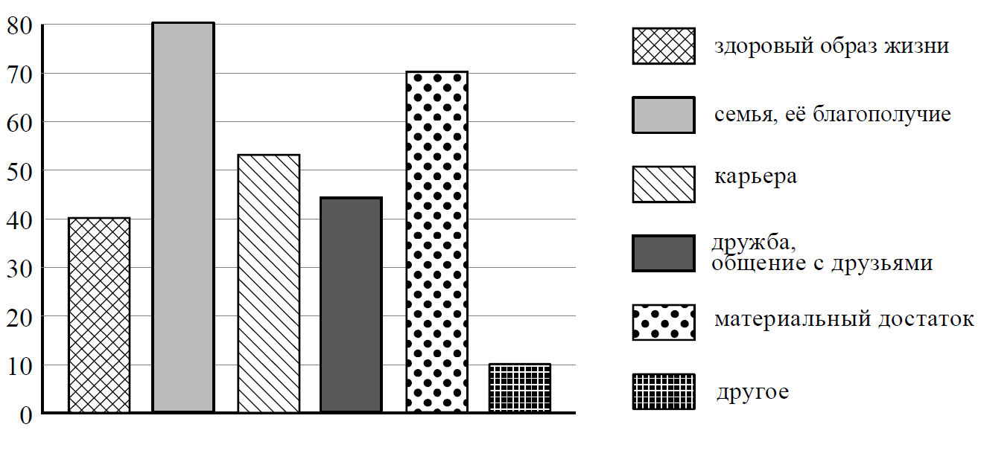
1. Как ответила наибольшая доля опрошенных? Предположите почему.
Ответ.____________________________________________________________________
__________________________________________________________________________
__________________________________________________________________________
__________________________________________________________________________
__________________________________________________________________________

2. Среди опрошенных тех, кто выбирает материальный достаток, больше, чем тех, кто
выбирает карьеру. В чём вы видите достоинство и недостаток такого выбора?
Ответ.____________________________________________________________________
__________________________________________________________________________
__________________________________________________________________________
__________________________________________________________________________
__________________________________________________________________________

3. Какую из перечисленных ценностей Вы поставите на первое место в своей шкале
ценностей в данный период своей жизни? Почему?
Ответ.____________________________________________________________________
__________________________________________________________________________

4

Установите соответствие между действиями и органами власти: к каждому элементу,
данному в первом столбце, подберите элемент из второго столбца.
ПРИМЕРЫ
А) Марфа – учитель истории в школе.
Б) Пётр – кандидат медицинских наук.
В) Лукерья – дочь Макара и Марфы.
Г) Дмитрий – муж Ольги.
Д) Рашид по национальности татарин.
ВИДЫ СОЦИАЛЬНОГО СТАТУСА
1) получен человеком от рождения/присвоен независимо от желания человека
2) приобретён/достигнут ценой собственных усилий человека
Ответ:
А | Б | В | Г | Д

5

Знаменитому итальянскому архитектору, музыканту, изобретателю, инженеру, скульптору и художнику эпохи Возрождения Леонардо да Винчи принадлежит следующее высказывание: «Оскорбляя другого, ты не заботишься о самом себе».
1. Как Вы понимаете смысл слова «оскорбление»?
Ответ.____________________________________________________________________
__________________________________________________________________________
__________________________________________________________________________
__________________________________________________________________________
__________________________________________________________________________
__________________________________________________________________________

2. Дайте своё объяснение смысла высказывания.
Ответ.____________________________________________________________________
__________________________________________________________________________
__________________________________________________________________________
__________________________________________________________________________
__________________________________________________________________________
__________________________________________________________________________
3. Какие качества, по Вашему мнению, должны лежать в основе отношений между людьми? (Назовите любые два таких качества.)
Ответ.____________________________________________________________________
__________________________________________________________________________
__________________________________________________________________________
__________________________________________________________________________
__________________________________________________________________________
__________________________________________________________________________

6

Гражданину РФ Ивану 14 лет, а гражданину РФ Аркадию 12 лет. Найдите в приведённом списке позиции, общие для правового статуса Ивана и правового статуса Аркадия.
Запишитецифры, под которыми указаны соответствующие примеры.
1) быть заслушанным в ходе судебного разбирательства по определению места жительства при разводе родителей
2) совершать сделки, направленные на безвозмездное получение выгоды, не требующие нотариального удостоверения либо государственной регистрации
3) распоряжаться своими заработком, стипендией и иными доходами
4) заключать трудовой договор (работа курьера) с согласия родителей
5) вносить вклады в кредитные учреждения и распоряжаться этими вкладами
Ответ: ___________________________

7

На фотографии изображено крупное промышленное предприятие.
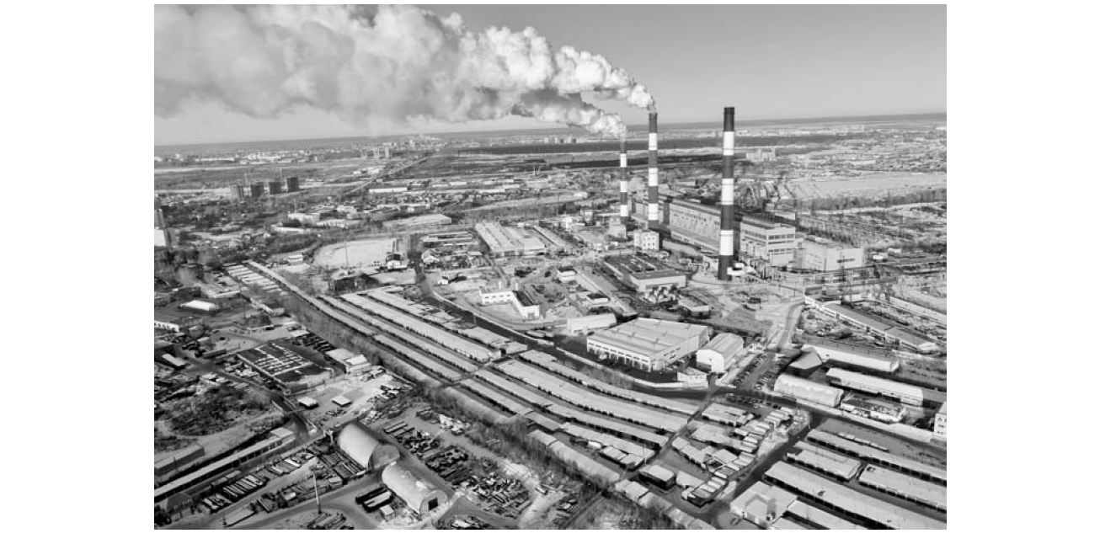
1. Как Вы думаете: а) какую группу глобальных проблем может проиллюстрировать эта фотография; б) что может способствовать решению данной проблемы (назовите одну любую меру)?
Ответ.____________________________________________________________________
__________________________________________________________________________
__________________________________________________________________________
__________________________________________________________________________
__________________________________________________________________________
__________________________________________________________________________
__________________________________________________________________________
2. Какие ещё проблемы относят к указанной Вами группе глобальных проблем? (Назовите любые две проблемы.)
Ответ.____________________________________________________________________
__________________________________________________________________________
__________________________________________________________________________
__________________________________________________________________________
__________________________________________________________________________
__________________________________________________________________________

8

В семье Елены и Евгения пятеро детей. Родители воспитывают своих детей, заботятся об их здоровье и развитии. К какой сфере общественной жизни относят взаимоотношения между родителями и детьми?
Ответ.____________________________________________________________________

9

Привлекая обществоведческие знания, составьте краткое (из 5–7 предложений) сообщение о юридической ответственности в РФ, используя все приведённые ниже понятия.
Юридическая ответственность, правонарушение, государство, суд, лишения личного
характера, выплата неустойки.
Ответ.____________________________________________________________________
__________________________________________________________________________
__________________________________________________________________________
__________________________________________________________________________
__________________________________________________________________________
__________________________________________________________________________
__________________________________________________________________________
__________________________________________________________________________
__________________________________________________________________________
__________________________________________________________________________
__________________________________________________________________________
__________________________________________________________________________
__________________________________________________________________________
__________________________________________________________________________
__________________________________________________________________________

